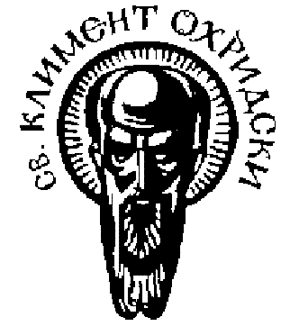

Софийски университет „ Св. Климент Охридски “

Факултет по математика и информатика

Фрактали

**Снежинка на Кох**

***Изготвил: Иванка Златкова Зайчева ФН:61779***

**Съдържание**

***1.Въведение……………………………………………3-5***

**1.1 Истори……………………………………………3-4**

**1.2 Дефиниция на понятието “Фрактал”……….4-5**

***2.Снежинка на Кох……………………………………5-8***

***3 Сорс код………………………………………………9-10***

*Въведение*

*История*

Фракталът е геометричен обект, който е радикално „начупен“. Терминът фрактал (от латинското fractus, счупен) е въведен през 1975 от Беноа Манделброт, за да привлече вниманието към тези обекти. В много отношения те се отличават от обикновените „гладки“ обекти в традиционната геометрия. Обекти, които днес се наричат фрактали, са открити и изследвани дълго преди появата на самата дума. През 1872 Карл Вайерщрас открива пример за функция с неинтуитивното свойство да е непрекъсната навсякъде без да е диференцируема никъде (Функция на Вайерщрас). Графиката на тази функция в наши дни би била наречена фрактал. През 1904 Хелге фон Кох, недоволен от твърде абстрактната и аналитична дефиниция на Вайерщрас, дава по-геометрично определение на подобна функция, която днес се нарича снежинка на Кох. Идеята за самоподобни криви е доразвита от Пол Пиер Леви. През 1938 той публикува Равнинни или пространствени криви и повърхнини, състоящи се от части, подобни на цялото, където описва две фрактални криви — C-крива на Леви и драконова крива на Леви.

Георг Кантор дава примери за подмножества на реалната права с необичайни свойства. Тези канторови множества (Прах на Кантор) също днес се определят като фрактали. Опитвайки се да разберат обекти, подобни на канторовите множества, математици като Константин Каратеодори и Феликс Хаусдорф обобщават интутивната идея за размерност като вклюват и не цели стойности. Итеративни функции в комплексната равнина са изследвани в края на 19 и началото на 20 век от Анри Поанкаре, Феликс Клайн, Пиер Фату и Гастон Жюлиа. Без помощта на съвременната компютърна графика, обаче, те не са имали възможността да визулизират откритите от тях обекти.

През 1960-те Беноа Манделброт започва да изследва самоподобността в публикации като Колко дълго е крайбрежието на Британия? Статистическа самоподобност и дробна размерност. Приемайки силно визуален подход, Манделброт установява връзките между клонове на математиката, несвързвани дотогава. През 1975 той въвежда думата фрактал, за да опише самоподобните обекти, които нямат ясна размерност.

*Дефиниция*

Специфичните характеристики на фракталите, макар и интуитивно разбираеми, са извънредно трудни за прецизно математическо дефиниране. Проблемите с дефинирането на фракталите включват:

* няма точно значение на „прекалено неравномерен“
* няма единствено определение на „размерност“
* има много начини, по които един обект може да бъде самоподобен
* не всеки фрактал е дефиниран рекурсивно

Следните дефиниции на фрактал са предлагани, но всяка от тях си има недостатъци:

* Обект, който е самоподобен в някакъв смисъл (включително нелинейната самоподобност и статистическата самоподобност) — това е проста интуитивна дефиниция, но е много трудно да се прецизира математически. Тя също включва и обектите на традиционната евклидова геометрия, които по принцип не се считат за фрактали.
* Обект с не-цяла хаусдорфова размерност — но това изключва някои обекти, които по принцип се считат за фрактали, като кривата на Пеано и границата на множеството на Манделброт.
* Множество с хаусдорфова размерност, която строго надхвърля неговата топологична размерност — това е най-широко възприетата математическа дефиниция, но изисква известна математическа подготовка, за да бъде разбрана.

Снежинка на Кох

Снежинката на Кох( известна също като звездата на Кох) е една от

най-ранните фрактални криви , които са описани. Тя базирана на

кривата на Кох, която е открита през 1904 в доклад на тема "On a

continuous curve without tangents, constructible from elementary

geometry" (оригинално заглавие на френски: Sur une courbe continue

sans tangente, obtenue par une construction geometrique elementaire) от шведския математик Хелге фон Кох. Снежинката на Кох може да бъде конструирана като се започне с равностранен триъгълник , които рекурсивно променя всяка своя страна по следния начин:

1. Всяка страна на триъгълника се разделя на три равни по

дължина отсечки

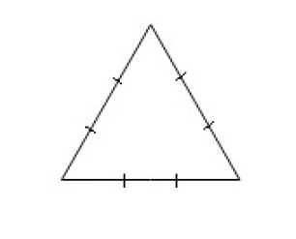

2. Начертават се равностранни триъгълници, който има за страна

средната отсечка получена от стъпка 1

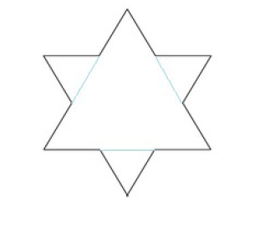

3. Премахват се средните отсечки от стъпка 1, които са страни на

равностранните триъгълници от стъпка 2

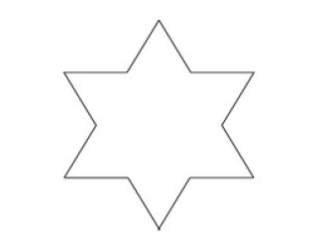

След една итерация, получената крива е хексаграм. Снежинката на Кох е гранично приближение , като по-горните стъпки се повтарят отново и отново безкраен брой пъти. Кривата на Кох е описана, като стъпките по-горе са повторени върху отсечка, т.е три криви на Кох образуват снежинка на Кох.

Свойства

Снежинката на Кох има безкрайна дължина понеже всеки път когато

итерацията се изпълнява на някой сегмент от линията се получават 4 пъти повече сегменти, дължината на всеки от които е 1/3 от

дължината на оригиналния сегмент. Така крайната дължина се

увеличава с 1/3 и така дължината на стъпка n ще е (4/3)n от

оригиналния периметър на триъгълника. Фракталната размерност е log 4/log 3 ≈ 1.26, по-голяма от размерността на линията.

Снежинката на Кох е непрекъсната навсякъде, но недиференцируема. Нека с *Nn* отбележим броя на страните на фрактала след n-тата итерация.

Тогава е изпълнено, че:

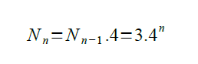

След всяка итерация броя на страните се увеличава четири пъти,

защото се добавят две страни на мястото на средата на всяка страна.

Нека *s* е дължината на страната на равностранния триъгълник. Тогава дължината на всяка от страните след n-тата итерация е:

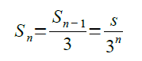

След всяка итерация дължината на страните на фрактала намалява

три пъти, защото новополучените страни имат страна равна на

средата, която е премахната от страната.

Периметъра на снежинката след n итерация е:

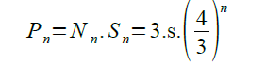

Броя на новите триъгълници след n итерации е:



Този брой е равен на броя страни на n-1 итерация.

Площта на всеки нов добавен до триъгълник е една девета от

повърхността на всеки триъгълника от предходната итерация, така че лицето на n-тия добавен триъгълник е

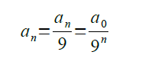

където *a*0 e площта на първия триъгълник.

Площта на снежинката *An* след n-пъти добавяне на нови триъгълници е:

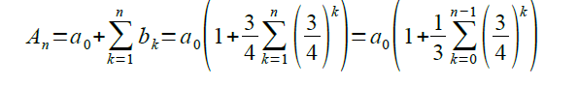

След пресмятане на геометричната прогресия получаваме

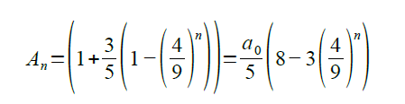

След извършване на определени изчисления получаваме, че площта на снежинката е 8/5 от лицето на началния триъгълник. Изразено по отношение дължината на страната s на триъгълника получаваме 2s^2 √3/5. Следователно безкрайния периметър на фрактала на Кох обвива крайно лице.

Варианти

Следвайки концепцията на Кох са конструирани множество други

фрактали като Островите на Кох, Кръстовете на Кох, Анти-снежинка,

Flowsnake (извиваща се змия) и др. При тях се използват други фигури за основа, други ъгли, фигури и даже тримерни конструкции на Кривата на Кох, използвайки тетраедър и прибавяйки по-малки по размер тетраедри към всяка от стените му. На фигурите и таблицата по-долу са показани различни вариянти на фракталът и кривата на Кох.

Сорс код

